**МИНИСТЕРСТВО ЦИФРОВОГО РАЗВИТИЯ СВЯЗИ И МАССОВЫХ КОММУНИКАЦИЙ**

**Ордена Трудового Красного Знамени**

**Федеральное государственное бюджетное образовательное учреждение высшего образования**

**«Московский технический университет связи и информатики»**

Кафедра «Математическая Кибернетика и Информационные технологии»

Лабораторная работа №2

Функции в Python и базовые алгоритмы

Выполнила: Студентка группы

БВТ2402

Шилинцева Татьяна

Москва

2024

**Цель работы:** Освоить принципы определения и использования функций в языке программирования Python, понять механизмы передачи аргументов в функции, научиться применять функции для решения практических задач, а также изучить базовые алгоритмические конструкции.

***Задание 1. Написание простых функций***

* Напишите функцию greet, которая принимает имя пользователя в качестве аргумента и выводит приветствие с этим именем.
* Создайте функцию square, которая возвращает квадрат переданного ей числа.
* Реализуйте функцию max_of_two, которая принимает два числа в качестве аргументов и возвращает большее из них.

Выполнение.

КОД:

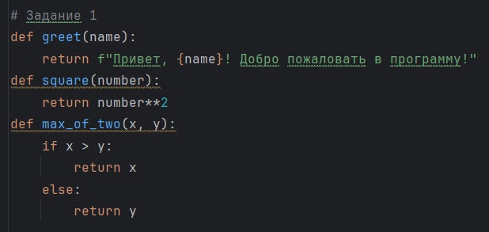

***Задание 2. Работа с аргументами функций***

Напишите функцию describe_person, принимающую имя и возраст человека, и печатающую эту информацию в читаемом виде. Сделайте возраст опциональным аргументом со значением по умолчанию 30.

Выполнение.

КОД:

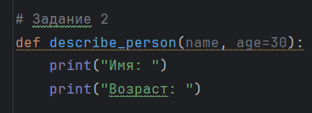

***Задание 3. Использование функций для решения алгоритмических задач***

Напишите функцию is_prime, которая определяет, является ли число простым, и возвращает True или False соответственно.

Выполнение.

КОД:

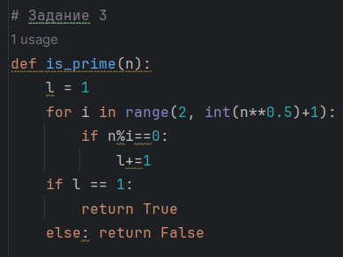

**Вывод:** В ходе данной лабораторной работы мы научились использовать функции в Python для решения различных задач.